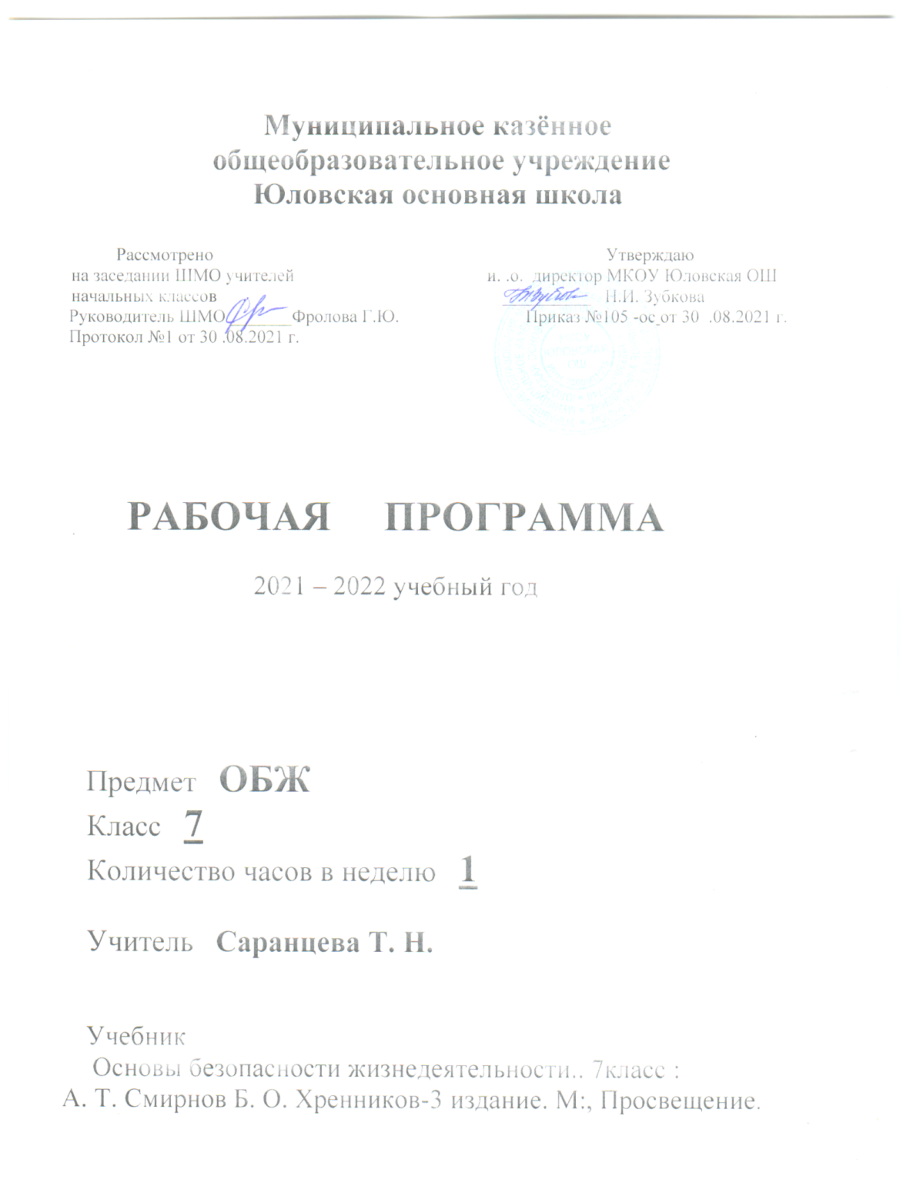

Рабочая программа составлена на основе:

1.Федерального Государственного образовательного стандарта основного общего образования (приказ Министерства Образования и Науки РФ от 17.12.10 №1897)
2.Основной образовательной программы основного общего образования Муниципального казённого общеобразовательного учреждения Юловская основная школа.
3. Программы общеобразовательных учреждений Основы безопасности жизнедеятельности 1-11 класс. / Под ред. А.Т. Смирнова. – М.: Просвещение, 2016.
Основы безопасности жизнедеятельности-7 класс.

Планируемые результаты освоения учебного предмета:

Личностные результаты обучения:
• усвоение правил индивидуального и коллективного безопасного поведения в опасных ситуациях, угрожающих жизни и здоровью людей, правил поведения на транспорте и на дорогах;
• формирование понимания ценности здорового и безопасного образа жизни;
• усвоение гуманистических, демократических и традиционных ценностей многонационального российского общества;
• формирование ответственного отношения к учению, готовности и способности учащихся к саморазвитию и самообразованию на основе мотивации к обучению и познанию, осознанному выбору и построению дальнейшей индивидуальной траектории образования на базе ориентировки в мире профессий и профессиональных предпочтений с учётом устойчивых познавательных интересов;
• формирование целостного мировоззрения, соответствующего современному уровню развития науки и общественной практике, учитывающего социальное, культурное, языковое, духовное многообразие современного мира;
• формирование готовности и способности вести диалог с другими людьми и достигать в нём взаимопонимания;
• освоение социальных норм, правил поведения, ролей и форм социальной жизни в группах и сообществах, включая взрослые и социальные сообщества;
• развитие правового мышления и компетентности в решении моральных проблем на основе личностного выбора, формирование нравственных чувств и нравственного поведения, осознанного и ответственного отношения к собственным поступкам;
• формирование коммуникативной компетентности в общении и сотрудничестве со сверстниками, старшими и младшими в процессе образовательной, общественно полезной, учебно-исследовательской, творческой и других видов деятельности;
• формирование основ экологической культуры на основе признания ценности жизни во всех её проявлениях и необходимости ответственного, бережного отношения к окружающей среде;
• формирование потребностей соблюдать нормы здорового образа жизни, осознанно выполнять правила безопасности жизнедеятельности.
Предметные результаты обучения:
• формирование современной культуры безопасности жизнедеятельности на основе понимания необходимости защиты личности, общества и государства посредством осознания значимости безопасного поведения в условиях чрезвычайных ситуаций природного, техногенного и социального характера;
• формирование убеждения в необходимости безопасного и здорового образа жизни;
• понимание личной и общественной значимости современной культуры безопасности жизнедеятельности;
• понимание роли государства и действующего законодательства в обеспечении национальной безопасности и защиты населения от опасных и чрезвычайных ситуаций природного, техногенного и социального характера, в том числе от экстремизма и терроризма;
• формирование установки на здоровый образ жизни, исключающий употребление алкоголя, наркотиков, курение и нанесение иного вреда здоровью;
• понимание необходимости сохранения природы и окружающей среды для полноценной жизни человека;
• знание основных опасных и чрезвычайных ситуаций природного, техно-генного и социального характера, включая экстремизм и терроризм и их последствия для личности, общества и государства;
• знание и умение применять правила безопасного поведения в условиях опасных и чрезвычайных ситуаций;
• умение оказать первую помощь пострадавшим;
• умение предвидеть возникновение опасных ситуаций по характерным признакам их проявления, а также на основе информации, получаемой из различных источников;
• умение принимать обоснованные решения в конкретной опасной ситуации для минимизации последствий с учётом реально складывающейся обстановки и индивидуальных возможностей.
Метапредметные результаты обучения (УУД):
Регулятивные УУД:
• умение самостоятельно планировать пути достижения целей защищённости, в том числе альтернативные, осознанно выбирать наиболее эффективные способы решения учебных и познавательных задач;
• умение самостоятельно определять цели своего обучения, ставить и формулировать для себя новые задачи в учёбе и познавательной деятельности, развивать мотивы и интересы своей познавательной деятельности;
• умение соотносить свои действия с планируемыми результатами курса, осуществлять контроль своей деятельности в процессе достижения результата, определять способы действий в опасных и чрезвычайных ситуациях в рамках предложенных условий и требований, корректировать свои действия в соответствии с изменяющейся ситуацией;
• умение оценивать правильность выполнения учебной задачи в области безопасности жизнедеятельности, собственные возможности её решения;
• владение основами самоконтроля, самооценки, принятия решений и осуществления осознанного выбора в учебной и познавательной деятельности;

Познавательные УУД:
• умение определять понятия, создавать обобщения, устанавливать аналогии, классифицировать, самостоятельно выбирать основания и критерии (например, для классификации опасных и чрезвычайных ситуаций, видов террористической и экстремистской деятельности), устанавливать причинно- следственные связи, строить логическое рассуждение, умозаключение (индуктивное, дедуктивное и по аналогии) и делать выводы;
• умение создавать, применять и преобразовывать знаки и символы, модели и схемы для решения учебных и познавательных задач;
• освоение приёмов действий в опасных и чрезвычайных ситуациях природного, техногенного и социального характера, в том числе оказание первой помощи пострадавшим.
Коммуникативные УУД:
• умение организовывать учебное сотрудничество и совместную деятельность с учителем и сверстниками; работать индивидуально и в группе: находить общее решение и разрешать конфликты на основе согласования позиций и учёта интересов; формулировать, аргументировать и отстаивать своё мнение;
• формирование и развитие компетентности в области использования информационно-коммуникационных технологий;
• формирование умений взаимодействовать с окружающими, выполнять различные социальные роли во время и при ликвидации последствий чрезвычайных ситуаций.

Содержание учебного предмета
Раздел I. Безопасность и защита человека
Тема 1. Общие понятия об опасных и чрезвычайных ситуациях природного характера.
Различные природные явления и причины их возникновения. Строение оболочки земли: литосфера, атмосфера, гидросфера и биосфера. Круговорот веществ и энергии в географической оболочке. Общая характеристика природных явлений. Природные явления геологического, метеорологического, гидрологического, биологического и космического происхождения, их характеристика, возникновение опасности для жизнедеятельности человека.
Опасные и чрезвычайные ситуации. Общие понятия и определения. ЧС природного характера.
Тема 2. Чрезвычайные ситуации геологического происхождения, их причины и последствия.
Землетрясение. Причины возникновения землетрясения и его возможные последствия.
Геологические процессы, происходящие в литосфере Земли, в результате которых возникают землетрясения. Очаг, магнитуда, эпицентр, интенсивность землетрясения. Возможные последствия землетрясений. Основные районы на территории России, где вероятность землетрясений велика.
Основные принципы защиты населения от землетрясений. Комплекс мероприятий, проводимых по защите населения от последствий землетрясений. Разработка способов повышения устойчивости зданий и сооружений, а также защита от воздействия сейсмических волн. Организация оповещения населения. Обучение населения правилам безопасного поведения в сейсмоопасных районах. Организация аварийно-спасательных работ.
Правила безопасного поведения населения при землетрясении в различных ситуациях: если землетрясение застало вас дома, на улице, в школе. Правила безопасного поведения после землетрясения.
Вулканы, извержение вулканов, расположение вулканов на Земле. Типы вулканов: действующие, дремлющие и потухшие, их характеристики, причины и предвестники их извержений. Последствия извержения вулканов. Образование лавовых потоков, вулканических грязевых потоков, выпадение твердых вулканических продуктов, образование палящей вулканической тучи, выделение вулканических газов.
Организация защиты населения от последствий извержения вулканов.
Оползни, причины их возникновения. Классификация оползней по занимаемой ими площади. Последствия оползней. Организация защиты населения от последствий оползней. Рекомендации населению по действиям при угрозе возникновения оползня.
Обвалы и снежные лавины, их причины и последствия. Организация защиты населения от последствий обвалов и снежных лавин. Рекомендации населению по действиям при угрозе обвалов и схода снежных лавин.
Тема 3. Чрезвычайные ситуации метеорологического происхождения, их причины и последствия
Ураганы и бури, причины их возникновения, возможные последствия. Циклоны - причина возникновения ураганов и бурь, их строение, скорость перемещения.
Последствия ураганов и бурь. Характеристика разрушительной силы ураганов и бурь. Шкала Бофорта, определяющая силу ветра. Воздействие ветра на окружающую среду.
Мероприятия по защите населения от последствий ураганов и бурь. Организация непрерывного наблюдения за состоянием атмосферы. Прогноз возникновения циклонов, их перемещение и возможные последствия. Организация оповещения населения об угрозе ураганов и бурь. Рекомендации населению по правилам поведения при получении штормового оповещения о приближении урагана или бури.
Смерч, основные понятия и определения. Характеристики смерча, разрушительная сила смерча и его возможные последствия. Рекомендации населению по действиям при угрозе и во время смерча.
Тема 4. Чрезвычайные ситуации гидрологического происхождения, их причины и последствия
Наводнения, виды наводнений и их причины. Природные явления гидрологического происхождения, вызывающие наводнения.
Возможные последствия наводнений. Основные мероприятия, проводимые по защите населения от последствий наводнений. Прогнозирование наводнений, строительство защитных сооружений, оповещение населения, организация эвакуации и спасательных работ, подготовка населения к действиям при угрозе и во время наводнения. Рекомендации населению по действиям при угрозе и во время наводнения.
Сели и их характеристика, причины возникновения селей, их последствия. Защита населения от селевых потоков. Рекомендации населению, проживающему в селеопасных районах.
Цунами и их характеристика. Причины возникновения цунами, их возможные последствия. Организация защиты населения от последствий цунами. Подготовка населения к безопасному при угрозе возникновения цунами, во время цунами и после него.
Тема 5. Чрезвычайные ситуации биологического происхождения, их причины и последствия
Лесные и торфяные пожары, виды пожаров, классификация и их характеристика. Последствия лесных и торфяных пожаров для населения и окружающей среды.
Профилактика лесных и торфяных пожаров, защита населения от лесных пожаров. Общие рекомендации по безопасному поведению при нахождении вблизи очага пожара в лесу.
Инфекционные болезни человека, причины их возникновения. Классификация инфекционных болезней по способу передачи инфекции от больного человека к здоровому.
Эпидемия, ее характеристика, опасность для населения. Эпидемический процесс и факторы, его определяющие. Противоэпидемические мероприятия и защита населения.
Характеристика некоторых наиболее распространенных инфекционных заболеваний и их профилактика. Комплекс мероприятий, проводимых для защиты населения от массовых инфекционных заболеваний. Правила личной гигиены для профилактики инфекционных заболеваний.
Инфекционные болезни животных и растений. Причины их возникновения, краткая характеристика. Противоэпизоотические и противоэпифитотические мероприятия.
Раздел – II. ЧС природного характера Тема 2. Чрезвычайные ситуации геологического происхождения и защита населения.
Защита населения от последствий землетрясения. Последствия извержения вулканов и защита населения. Защита населения от оползней.
Тема 3. Чрезвычайные ситуации метеорологического происхождения и защита населения.
Защита населения от ураганов и бурь.
Раздел III. Основы здорового образа жизни
Тема 6. Здоровый образ жизни и его значение для гармоничного развития человека.
Психологическая уравновешенность, ее значение в формировании системы здорового образа жизни и обеспечения личной безопасности. Качества, необходимые для повышения уровня психологической уравновешенности. Психологическая уравновешенность и умение завести друзей.
Общие понятия и определения стресса. Стресс и стадии развития общего адаптационного синдрома. Влияние стресса на состояние здоровья человека. Содержание общих принципов борьбы со стрессом.
Анатомо-физиологические особенности человека в подростковом возрасте. Особенности развития организма человека в подростковом возрасте. Физическое развитие, индивидуальные особенности внешнего облика человека. Различия в развитии мальчиков и девочек. Соблюдение правил личной гигиены в подростковом возрасте. Особенности психического развития человека в подростковом возрасте. Формирование основных качеств взрослого человека.
Формирование личности подростка при его взаимоотношении со взрослыми. Значение правильного общения со взрослыми, особенно с родителями, для социального развития человека в подростковом возрасте. Конфликтные ситуации, которые могут возникнуть при общении подростка с родителями и основные способы их разрешения. Умение слушать собеседника.
Формирование личности подростка при взаимоотношении со сверстниками. Рост потребности общения со сверстниками, пути достижения признания среди сверстников. Возможные конфликтные ситуации при общении со сверстниками, основные пути их разрешения. Личные качества, обеспечивающие более тесное общение со сверстниками.
Формирование взаимоотношений со сверстниками противоположного пола. Факторы, определяющие развитие взаимоотношений со сверстниками противоположного пола. Формирование социально значимых качеств для установления правильного взаимоотношения со сверстниками противоположного пола. Духовная и социальная зрелость и ее значение в определении стиля своего поведения с лицами противоположного пола.
Взаимоотношения подростка и общества. Ответственность несовершеннолетних. Значение правового воспитания для социального развития подростка. Правонарушения, совершаемые подростками, и их основные причины. Уголовная ответственность несовершеннолетних, предусмотренная Уголовным кодексом Российской Федерации (УК РФ, 1997 г.).
Тема 7. Первая медицинская помощь и правила ее оказания (практические занятия).
Общие понятия и определения первой медицинской помощи, доврачебной помощи, первой врачебной помощи. Общий порядок действий при оказании первой медицинской помощи.
Оказание первой медицинской помощи при наружном кровотечении: при незначительных ранах, при сильном кровотечении. Оказание первой медицинской помощи при артериальном и венозном кровотечении.
Оказание первой медицинской помощи при ушибах и переломах.
Общие правила транспортировки пострадавшего.

Тематическое планирование

№  темы | Тема |  | Кол-во часов
Тема 1 |  | Общие понятия об опасных и чрезвычайных ситуациях природного характера | 3
Тема 2 |  | Чрезвычайные ситуации геологического происхождения, их причины и последствия | 4
Тема 4 |  | Чрезвычайные ситуации гидрологического происхождения | 4
Тема 5 |  | Чрезвычайные ситуации биологического происхождения, их причины и последствия | 3
Тема 2 |  | Чрезвычайные ситуации геологического происхождения и защита населения | 3
Тема 3 |  | Чрезвычайные ситуации метеорологического происхождения и защита населения | 1
Тема 5 |  | Чрезвычайные ситуации биологического происхождения и защита населения | 1
Тема 6 |  | Здоровый образ жизни и его значение для гармоничного развития человека | 6
Тема 7 |  | Первая медицинская помощь при неотложных состояниях | 4
Всего: |  |  | 34

Календарно-тематическое планирование

№ п/п |  | Тема |  | Дата
 |  |  |  | план | Факт.
1 |  | Различные природные явления и причины их возникновения
2 |  | Общая характеристика природных явлений
3 |  | Опасные и чрезвычайные ситуации природного характера
4 |  | Землетрясение. Причины возникновения землетрясения и его возможные последствия
5 |  | Правила безопасного поведения населения при землетрясении
6 |  | Вулканы, извержение вулканов, расположение вулканов на Земле
7 |  | Обвалы и снежные лавины
8 |  | Ураганы и бури, причины их возникновения, возможные последствия
9 |  | Смерчи
10 |  | Наводнения. Виды наводнений и их причины
11 |  | Правила безопасного поведения при угрозе и во время наводнения
12 |  | Сели и их характеристика
13 |  | Цунами и их характеристика
14 |  | Лесные и торфяные пожары и их характеристика
15 |  | Эпидемии
16 |  | Эпизоотии и эпифитотии
17 |  | Защита населения от последствий землетрясений
18 |  | Последствия извержения вулканов. Защита населения
19 |  | Оползни, их последствия, защита населения
20 | Защита населения от последствий ураганов и бурь
21 | Защита населения от последствий наводнений
22 | Защита населения от последствий селевых потоков
23 | Защита населения от цунами
24 | Профилактика лесных и торфяных пожаров, защита населения
25 | Психологическая уравновешенность
26 | Стресс и его влияние на человека
27 | Анатомо-физиологические особенности человека в подростковом возрасте
28 | Формирование личности подростка при взаимоотношениях со взрослыми
29 | Формирование личности во взаимоотношениях со сверстниками  Формирование взаимоотношений со сверстниками противоположного пола
30 | Взаимоотношения подростка и общества. Ответственность несовершеннолетних
31 | Общие правила оказания первой медицинской помощи
32 | Оказание первой медицинской помощи при наружном кровотечении
33 | Оказание первой медицинской помощи при ушибах и переломах
34 | Общие правила транспортировки пострадавшего
Всего часов |  |  | 34 ч.

